HUR MAN LAGGER TILL VIDEO KLIPP

- Logga in

Anvandarnamn: thua
Losenord: clapton (notera att det ar bara sma bokstaver)

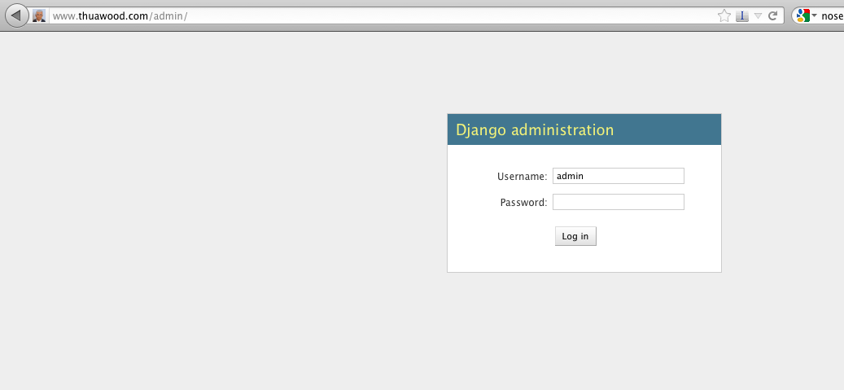
- Klicka pa Embeds

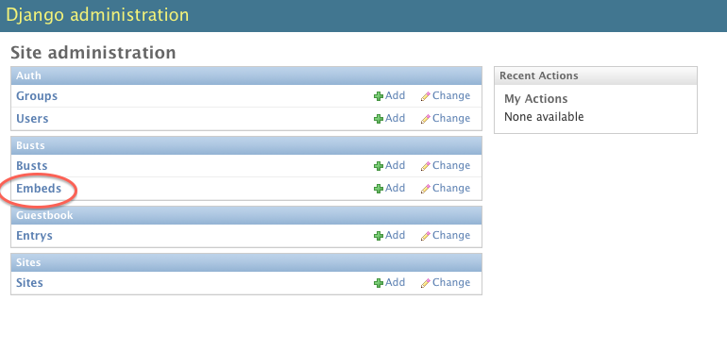
- Klicka pa “Add embed”
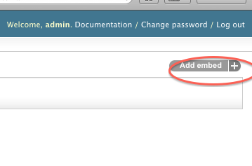
- Ga till den Youtube videon du vill lagga in, klicka pa “Share” knappen

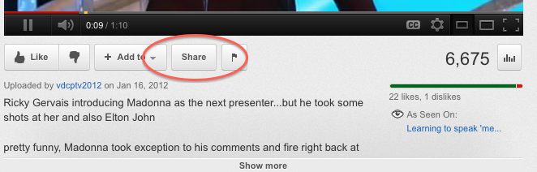
- Klicka sen pa “Embed” knappen sa visas mer alternativ.

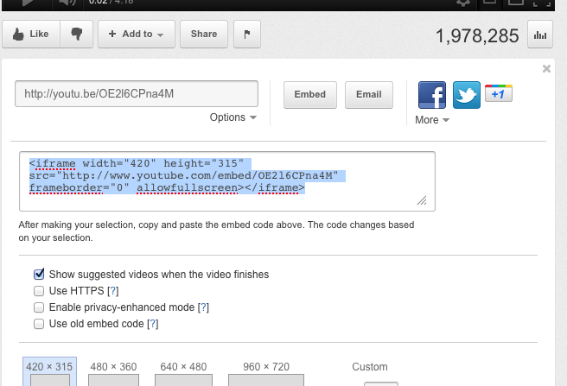
- Markera nu den HTML texten som visas dar och kopiera det.
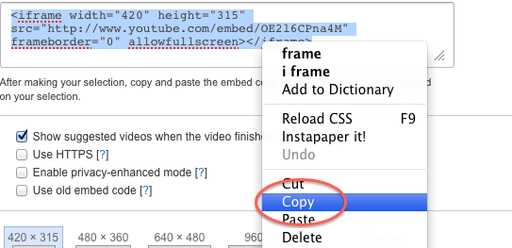
- Ga tillbaka till Thuawood admin och klistra in det kopierade
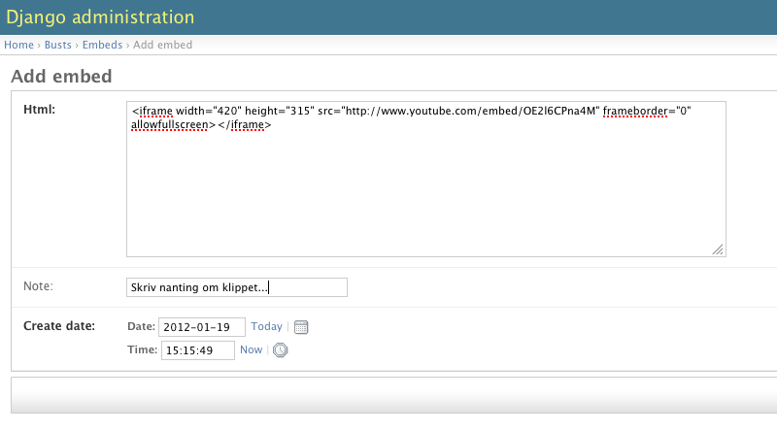
8. Spara och kolla om det visas sig pa http://www.thuawood.com/lankar

